Титенко В.

Подлесный Д.

РИ-411050

Подняли докер

Изображение выглядит как текст, снимок экрана, Шрифт

Содержимое, созданное искусственным интеллектом, может быть неверным.

Присоединились к БД-master, создали таблицу и успешно в неё внесли данные.

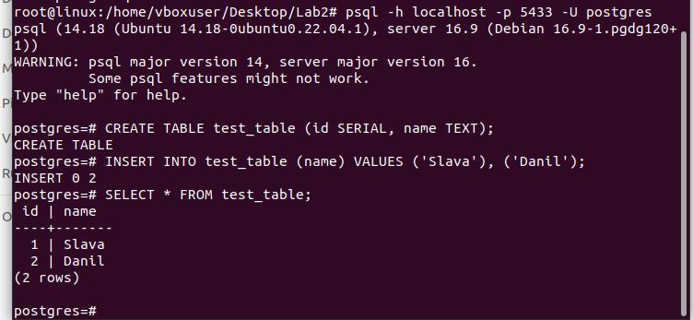

В другом терминале присоединились к БД-slave. После попытки внесения изменений в таблицу получили сообщение о том, что доступ имеется только в режиме чтения содержимого.

